Реферат на тему: Методы предотвращения минерального голодания овощных культур.

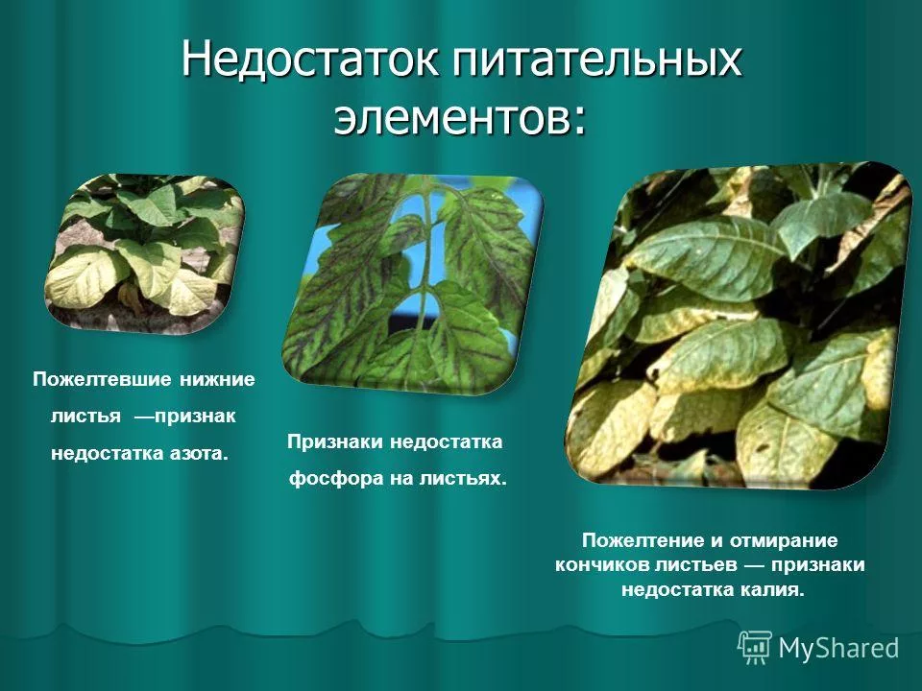
.

Введение
В мировом хозяйстве существует около 120 овощных культур, 55 из которых возделываются повсеместно, включающих более 600 видов растений примерно из 80 ботанических семейств.
Иногда к овощным культурам могут относить молодые сахарную кукурузу, фасоль, горох, и некоторые другие зерновые культуры. Однако обычно в растениеводстве эти культуры рассматривают как зернобобовые или хлебо-зерновые культуры. Бахчевые культуры некоторыми источниками могут относится к плодово-овощным культурам.
Среди овощных культур есть как однолетние, двулетние, так и многолетние растения. Для любой овощной культуры выведено множество сортов, которые широко возделываются по всему миру в промышленных масштабах, как в открытом грунте, так и в теплицах.

Фосфор.
Фосфор является составной частью сложных белков, так называемых нуклеопротеидов и ряда других органических соединений, играющих большую роль в жизни растений. Для создания высоких урожаев растения с одного гектара поглощают из почвы 30—80 кг фосфора. Требовательными к фосфору культурами являются свекла сахарная и кормовая, картофель. Питание растений фосфором, как правило, происходит за счет солей так называемой ортофосфорной кислоты.
Легкорастворимые соединения фосфора, извлекаемые из почвы слабыми органическими кислотами, считаются доступными для растений, но они составляют незначительную долю от общих запасов фосфора, около 0,1—1%. На легких почвах доля этих соединений значительно выше, чем на глинистых почвах, и достигает 2—6%.
Недостаток фосфора встречается на всех почвах, но чаще всего на кислых, богатых подвижными соединениями алюминия и железа, суглинистых и

глинистых дерново-подзолистых почвах и на красноземах. Известкование таких почв приводит к уменьшению фосфатов алюминия и железа и увеличению фосфатов кальция и магния, т. е. фосфорных соединений, более доступных для растений.
Фосфорное голодание растений появляется раньше и выражается сильнее при питании нитратным азотом, чем аммиачным. Значительное снижение влажности и температуры почвы усиливает фосфорное голодание растений; усвоение фосфора растениями из холодной почвы ослабляется.
Определять фосфорное голодание растений по внешним признакам труднее, чем голодание в отношении других питательных элементов. Признаки недостатка фосфора появляются обычно лишь при очень сильном голодании, и у некоторых культур они не специфичны. В полевых условиях недостаток фосфора яснее можно наблюдать у кукурузы, сорго, сахарной свеклы, картофеля, брюквы, турнепса и других культур.
При фосфорном голодании образование новых клеток ослабляется, и это сказывается, прежде всего, на росте растений. Рост побегов и корней при этом сильно уменьшается, листья мелкие, вследствие слабого образования боковых побегов растения часто имеют вертикальный, веретенообразный вид. Боковые почки могут отмирать или оставаться спящими.
Фосфором наиболее богаты зерна и плоды растений, поэтому фосфорное голодание резко сказывается на уменьшении образования цветов, и плодов. У многолетних плодовых растений при недостатке фосфора развертывание почек, листьев и цветов: весной задерживается. Окраска листьев при этом темно-зеленая, с голубым оттенком; у некоторых растений наблюдаются, красноватые и лиловые тона вследствие усиленного накопления в листьях пигмента антоциана. Листья тусклые, и на краях, может происходить отмирание тканей с резко выраженной границей. Признаки недостатка фосфора распространяются с нижних листьев; фазы развития растений, особенно цветение и созревание, запаздывают на 5—10 дней.
Куст картофеля при недостатке фосфора имеет сжатый вид, листья темно-зеленые, отходят от стеблей под острым углом - это особенно заметно в период бутонизации и цветения. Боковое ветвление слабое или совершенно отсутствует. Во время клубнеобразования на кончиках нижних листьев появляется узкая полоска от темно-коричневого до черного цвета. Отмершая ткань завертывается вверх в виде узкой трубочки.
У сахарной свеклы при недостатке фосфора рост, листьев крайне ослаблен; листья темно-зеленые с голубоватым оттенком, тусклые, а при сильном голодании на краях нижних, листьев происходит отмирание ткани, которое захватывает концы жилок. Отмершие ткани имеют темно-бурую, почти черную, окраску, граница их резко выражена. В сухую жаркую погоду наблюдается изгиб черешка и пластинки, так что верхняя часть, листа может касаться поверхности почвы. Края листьев завертываются вверх.
При обнаружении признаков недостатка фосфора в ранние фазы развития растений необходимо провести подкормку суперфосфатом (1—2 ц на гектар), внося его ближе к корням во время междурядной обработки. В последующие годы под другие культуры на данном участке необходимо внести суперфосфат в рядки или гнезда при посеве растений. Под культуры, требовательные к фосфору — свеклу, картофель, кукурузу, необходимо внести под вспашку навоз или фосфорные удобрения.
По их краям появляется светло-желтая кайма. Плоды темно-зеленые, но суженные к плодоножке и сильно расширенные к вершине (как груша).
Томат. Растение отстает в росте, стебли и побеги развиваются слабо. Иногда искривляются, становятся деревянистыми. Листья синевато-зеленые, старые листья — бледно-сероватые или желтоватые по краям. В дальнейшем их края становятся «обожженными» и закручиваются кверху.
Плоды созревают не одновременно, завязи часто опадают. Корни слабо развиты, нередко окрашены в коричневый цвет.
Что делать? При появлении признаков недостатка калия в овощах проводят подкормку сернокислым калием (5–10 г на 1м²), калимагнезией (10–20 г на 1 м²), золой (100 г на 1 м²).

Кальций.
Кальций – это незаменимый элемент для правильного роста и развития. В основном - листьев. С его помощью происходит обмен белков и углеводов. Он входит в состав оболочки клетки и скрепляет их между собой.
Растениям кальций необходим весь период вегетации. Но главное требование – наличие его в начале роста. Это способствует правильному построению и дальнейшему развитию.
Эффективность использования этого элемента зависит от вида почвы, ее кислотности, вида растений и погодных условий. Разные виды по-разному нуждаются в этом элементе.
Влияние кальция на растения проявляется в следующем:
- Он положительно влияет на развитие корневой системы, регулирует водный баланс.
- Снижает кислотность почвы.
- Повышает выносливость и иммунитет к вредным организмам.
- Снижает поступление радиоактивных элементов, устраняет негативное воздействие аммиака.
- Нормализует кислотно-щелочной баланс в клетках растений.
- Повышает иммунитет к грибковым инфекциям.
Известкование почв с недостатком кальция существенно ее оздоравливает. Это повышает аэрацию воздуха и водопроницаемость почвы. С его помощью растения лучше усваивают необходимые элементы питания.
На дефицит этого элемента растение реагирует очень болезненно. Так как кальций имеет свойство накапливаться в старых частях и листьях, более всего страдают молодые листья и побеги:
Клетки растений деформируются. Стебли становятся слабыми и полыми. Могут легко треснуть. Сначала увядают верхние листья. Их рост замедляется, появляются пятна и они отмирают. Новые листья приобретают уродливую форму. Они закручиваются вниз, желтеют, потом опадают.

Постепенно загнивают и отмирают корни. Становятся чувствительны к корневым болезням. Развивается слабый, поникший цветонос.
Подкормка растений кальцием поможет полностью избежать таких негативных последствий.
После отмирания растения, этот элемент снова попадает в почву. Поэтому другие растения получают его в результате естественного круговорота. Но если почва по каким-либо причинам обеднела на кальций, ее удобряют или известкуют.
Достаточно кальция попадает в почву с навозом. Также растения опрыскивают раствором кальциевой селитры или хлористого калия. Но по незнанию, можно ухудшить состояние растений. Поэтому лучше использовать качественные, проверенные удобрения. Кальций для растений купить более безопасно и проще, чем приготавливать его самостоятельно.

Магний.
Красотой зелёного мира растительности мы обязаны магнию. Магний является ключевым элементом в молекулах хлорофилла. Наиболее широко распространённым методом, используемым для диагностики магниевой недостаточности, является визуальное наблюдение симптомов. Магниевая недостаточность очень широко распространена по всему миру. За редкими исключениями не удаётся вырастить хорошие урожаи без добавления магниевого удобрения.
Основным признаком магниевой недостаточности является яркое, красное, пурпурное, оранжевое и жёлтое окрашивание старых листьев растений. В первую очередь листья теряют свою здоровую зелёную окраску между жилками листа. Позднее развиваются хлоротичные пятна неправильной формы. Далее их окраска становится бледно-жёлтой или ярко-оранжевой, или красной с оттенками оранжевого цвета. Кончики и края листьев также могут быть затронуты.
В серьёзных случаях дефицита магния весь лист оказывается повреждённым. Лист может стать жёлтым или окрасится в другой яркий цвет – красный, оранжевый или пурпурный. У некоторых растений листья закручиваются, происходит опадание листьев. Рост растений замедляется, и урожай в значительной степени снижается.
Свекла. Оранжевая, жёлтая или красноватая окраска развивается на старых листьях. Красноватый оттенок преобладает между жилками. Капуста. Старые листья узкие и на них развиваются неправильной формы пятна жёлтого и оранжевого цвета. Позднее пятна буреют и выпадают. Старые листья преждевременно отмирают. Огурцы. Жилки листа остаются зелёными, а между жилками развиваются хлоротичные пятна. Края листьев становятся ломкими.
Растения, которые страдают от недостатка магния, полезно опрыснуть 1–2 %-ным раствором сернокислого магния. Затем внести в почву удобрение, содержащее магний. Можно сделать это при поливе растений.

Бор.
Для того чтобы растения нормально развивались, они должны поглощать бор на всём протяжении своего жизненного цикла. Это поддерживает точку зрения, что для образования новых клеток необходимо поступление нового бора. Количество бора, которое требуется растениям в каждый данный момент, очень мало. Признаки борной недостаточности схожи с признаками кальциевой недостаточности. Дефицит бора является причиной заболевания, называемого «гниль сердечка» и «сухая гниль» у свеклы.
Симптомы дефицита бора всегда проявляются на молодых органах, прежде всего, страдают точки роста стеблей и корней. При остром голодании они отмирают, стебли и листья искривлённые. Растения, испытывающие борную недостаточность, теряют цветки и завязи. Для опытных овощеводов первыми признаками недостаточности бора может быть только поникание (внезапное увядание) части здорового и зрелого листа. Увядшая часть не восстанавливается – она засыхает. Остальная часть листа остаётся здоровой.
Признаки дефицита бора у молодых растений могут появляться уже на семядолях. Семядоли увеличиваются, утолщаются, имеют кожистый вид, холодную серо-зелёную окраску и становятся очень хрупкими.
Дефицит бора обычное явление на карбонатных и переизвесткованных почвах. Подзолистые почвы, верховые и переходные торфяники бедны бором.
В тепличных условиях дефицит бора встречается чаще, чем в открытом грунте. Растения, испытывающие азотное голодание, нуждаются в меньшем количестве бора, чем растения, хорошо обеспеченные азотом. Растения, испытывающие фосфорное голодание, требуют больше бора, чем растения хорошо обеспеченные фосфором. Сухая погода ускоряет появление признаков борной недостаточности.
Чтобы восполнить недостаток этого элемента, понадобится борная кислота: 5 г на 2 л воды. Хорошо взбалтываем, опрыскиваем все растение и поливаем прикорневую зону.

Список используемых источников
4. Козловская И. П. Основы растениеводства: учеб. пособие / И.П. Козловская, Л.А. Веремейчик, Т.М. Дайнеко, А.П. Яковлев, Т.В. Кулаковская, Л.И. Костюкевич, А.В. Попов. – М.: Беларусь, 2018. – 328с.
5. Третьяков Н.Н. Основы агрономии : учеб. пособие / Н.Н. Третьяков, Б.А. Ягодин, А.М. Туликов. – М.: Академия, 2018. – 360 с.

